### 4.5.3学生社团篇

a.社团掠影：

目前清华大学共有各类社团237个：艺术类30个，公益类34个，文化类34个，科创类36个，体育类52个，素质拓展类51个。

清华大学社团注册会员人数超过2万次，在校学生平均没人参加1.5个社团。每个学期开学后两周左右时间，2百多个学生社团协会集体进行大规模招新。地点一般在紫荆操场周围以及C楼对面。

**2016-2017十佳社团：**

学生对外交流协会

学生教育扶贫公益协会

学生唐仲英爱心社

学生学业发展协会

学生马克思主义学习研究协会

学生基层公共部门发展研究会

学生绿色协会

学生职业发展协会

学生清源协会

学生街舞社

**2016-2017优秀社团：**

学生科技教育交流协会

学生书脊支教团

学生粉刷匠工作室协会

学生国际事务交流协会

学生次世代动漫社

学生三农问题学习研究会

学生闽文化交流协会

学生海峡两岸交流协会

学生教育互联网公益协会

学生定向越野协会

学生西南联合大学精神研究会

学生跆拳道协会

学生科幻协会

学生南粤文化交流协会

学生山野协会

学生笛子协会

学生中医学社

学生国旗仪仗队

学生阿卡贝拉清唱社

学生茶文化协会

清华大学团委官网：<http://www.tsinghua.edu.cn/publish/xtw/4837/index.html>

清华大学社团官网：<http://student.tsinghua.edu.cn>

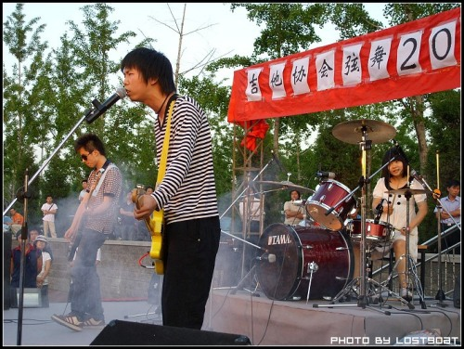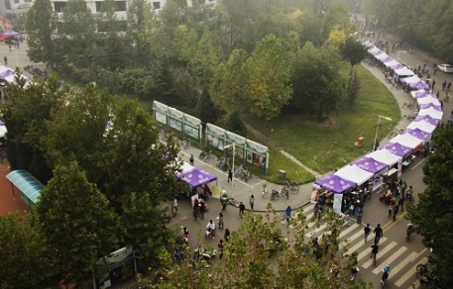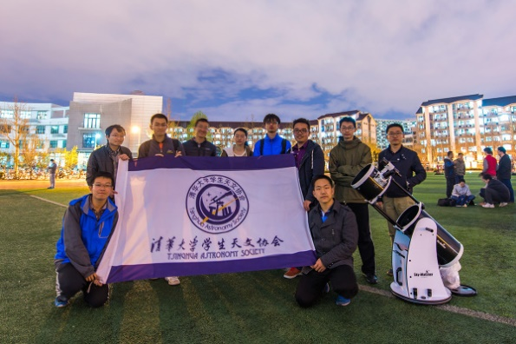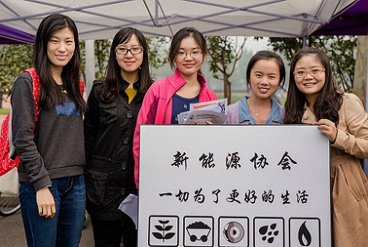

b.组建社团

条件：新协会的成立需要由三名发起人进行申请，并为协会联系好正规的校内挂靠单位及指导教师，且协会成立后会员数应不少于20人。发起人必须是清华大学正式注册的在校学生，指导教师必须为清华大学在职的教职工。

流程：提交申请材料> 预答辩 > 社团部审批>学生部/研工部审批 > 社团成立 > 社团登记注册&会长上岗资格认证 >社团开展活动。

更多信息：<http://shetuan.student.tsinghua.edu.cn/f/help/clxh>

c.申办活动

凡满足以下条件之一的活动须进行大型活动申请：

（1）单次活动人数超过400人或使用可容纳超过400人的室内场地;

（2）需要在室外搭建舞台、展棚或接电、接水、用气；

（3）申请2块及以上大型展板或20块及以上小型展板；

（4）哲学、社会科学类讲座、论坛、沙龙等；

（5）在室外运动场地举办非体育类活动；

（6）涉及校外、境外参与人员的活动。

更多信息：<http://www.student.tsinghua.edu.cn/activity/applyNotice.jsp>

d.第二成绩单

第二成绩单没有分数，主要用于认证学生创新创业、社会工作、学术科研、竞赛比赛、志愿公益等多方面表现。

第二成绩单是对学生课外经历、成果和荣誉进行记录和认证的工具，反映学生在校期间全过程成长发展情况，包含综合及学业类荣誉、奖学金、社会工作、学术科研、竞赛比赛、创新创业、海外研修及交换、志愿公益、社会实践、体育表现、文艺表现、因材施教计划等多项内容。

e.创业孵化平台

清华x-空间（Tsinghua x-lab）

是清华大学新型创意创新创业人才发现和培养的教育平台，简称“三创空间“，于2013年4月25日正式成立。清华x-空间倡导学科交叉、探索未知、体验式学习与团队协作的教育理念，致力于围绕三创（创意、创新、创业），探索新型的人才教育模式，帮助学生学习创意创新创业的知识、技能和理念，培养学生的创造力，包括创造性精神、创造性思维、创造性能力和执行能力，造就新一代的创新型人才。

更多信息：<http://www.x-lab.tsinghua.edu.cn/about.html#xlabjj>